# 第1章　環境影響評価審査事業に係る累積的影響の評価・分析法　　及び累積的影響に対する環境保全措置に関する情報収集

## １．諸外国における累積的影響評価の動向

### （１）学術論文数からみた諸外国における累積的影響評価への取組状況

　海外では、環境影響評価の中で累積的影響評価を行っている国も多い。ブレークリー(2018)*によると、2008年から2018年に発表された累積的影響評価に関係する学術論文を検索したところ、171本が特定され、論文の38％はカナダの研究者（n=65）、22％は米国の研究者（n=37）によるもので、査読された論文の大部分（60％）は北米で生まれたものであった。残りの40%の論文のうち、23%は英国/欧州/欧州連合（n=39）、6%はオセアニア（n=11）、5%は南米（n=8）、4%はアジア（n=7）、2%はアフリカ（n=4）中東（n=1）は1%未満であった。これらを見る限り、累積的影響評価は主に、米国、カナダ、EU（European Union-欧州連合）で行われており、そのため、本調査では北米と欧州と、IFC(International Finance Cooperation-国際金融公社)などの国際援助機関の作成する累積的影響評価のガイドラインを中心に情報収集を行った。

*Blakley, J. and Russell, J., IAIA RESEARCH INNOVATION GRANT 2018 Issues and Insights in Cumulative Effects Assessment: A Review of International Academic Literature 2008-2018 (2018)

### （２）北米及び欧州における累積的影響評価に係る制度の概要

欧米諸国はいずれも環境アセスメントの法令の中で累積的影響に触れられている。

米国では、国家環境政策法、水浄化法、大気浄化法、絶滅危惧法の法令もしくは下部規定で累積的影響が言及されている(次表参照)。さらに州で累積的影響評価のガイドラインを作成しているところもある。

表1 - 1 累積的影響に言及している米国の法令と規定

| **法** | **規定** | **記載内容** |
| --- | --- | --- |
| 国家環境政策法  National Environmental Policy Act (NEPA) – 42 U.S.C. §§ 4321 et seq. | 環境品質審査会の規定  [Council on Environmental Quality (CEQ) regulation: 40 C.F.R. § 1508.1](https://www.ecfr.gov/current/title-40/chapter-V/subchapter-A/part-1508/section-1508.1) | 規定で言及されている  「影響または影響」には、生態系（天然資源への影響や、影響を受けた生態系の構成要素、構造、機能への影響など）や、美的、歴史的、文化的、経済的、社会的、または健康への影響を含み、直接的、間接的、または累積的な影響すべてを含む。 |
| 水浄化法 [Clean Water Act (CWA)](https://www.govinfo.gov/app/details/USCODE-2011-title33/USCODE-2011-title33-chap26-subchapIV-sec1344)  [Section 404 (33 U.S.C. § 1344)](https://www.govinfo.gov/app/details/USCODE-2011-title33/USCODE-2011-title33-chap26-subchapIV-sec1344) - Permits for discharge of dredged or fill material. | 米国陸軍工兵隊およびEPAによる規定  [Regulations by the U.S. Army Corps of Engineers and EPA: 40 C.F.R. § 230.11(g) (part of the Section 404(b)(1) Guidelines)](https://www.ecfr.gov/current/title-40/chapter-I/subchapter-H/part-230) | 法では「累積的影響とは、浚渫土や埋め立て土の個々の排出の集合的な影響に起因する水生生態系の変化である。」  ガイドラインの一部で「水生生態系への累積的影響」の評価を義務付けている |
| 大気浄化法  Clean Air Act (CAA) | [EPA Cumulative Risk Assessment Framework (2003)](https://www.epa.gov/risk/framework-cumulative-risk-assessment) | 累積的リスク評価の枠組みで累積的影響に言及 |
| 絶滅危惧法  Endangered Species Act (ESA) – 16 U.S.C. §§ 1531–1544 | 第7条　協議  [Section 7 consultations](https://www.ecfr.gov/current/title-50/chapter-IV/subchapter-A/part-402/subpart-A/section-402.02)  [50 C.F.R. § 402.02 (Definitions)](https://www.ecfr.gov/current/title-50/chapter-IV/subchapter-A/part-402/subpart-A/section-402.02) | 7条で累積的影響に言及  定義では累積的影響の定義が記載されている |

カナダでは、影響評価法(Impact Assessment Act (IAA), S.C. 2019, c. 28, s. 1)の[第 22 条](https://laws.justice.gc.ca/eng/acts/i-2.75/page-3.html" \l "h-1160335)(1)(a)(ii) - 影響評価において考慮される要素として、「その対象事業が環境に及ぼし得る影響（その対象事業が、過去に実施された、または今後実施される他の物理的活動と組み合わさって生じる可能性のある累積的影響を含む）。」としている。このほか、いくつかのカナダの州は累積的影響のフレームワークや規定を設けているところもある。

欧州連合（EU）では、累積的影響評価は、EIA指令、と SEA指令(SEA Directive – Directive 2001/42/EC)で義務付けられている。また生息地指令(Habitats Directive – Directive 92/43/EEC (Natura 2000))にも累積的影響評価の記載がある(次表参照)。

表1 - 2　累積的影響に言及しているEU指令

|  |  |
| --- | --- |
| **関連指令** | **累積的影響に関する記述** |
| EIA指令([EIA Directive – Directive 2011/92/EU, as amended by Directive 2014/52/EU](https://eur-lex.europa.eu/legal-content/EN/TXT/PDF/?uri=CELEX:32014L0052&)) | 第3条に「既存および/または承認された他のプロジェクトとの累積的影響... を特定、記述、評価しなければならない。」 |
| 附属書IV（環境影響評価報告書に記載すべき情報）には「他の既存及び／又は新規のプロジェクトとの累積的影響」  と記されている |
| 附属書III（スクリーニング基準）には基準の一つに「他の既存および/または承認されたプロジェクトとの累積的影響」が含まれている。 |
| SEA指令([SEA Directive – Directive 2001/42/EC](https://eur-lex.europa.eu/eli/dir/2001/42/oj)) | 附属書 I - （環境報告書に記載すべき情報）には、「生物多様性、人口、人の健康などの問題を含む環境に対する、二次的、累積的、相乗的、短期的、中期的、長期的、恒久的、一時的、積極的、消極的な影響を含む重大な影響の可能性」と記されている。 |
| 生息地指令([Habitats Directive – Directive 92/43/EEC (Natura 2000)](https://environment.ec.europa.eu/topics/nature-and-biodiversity/habitats-directive_en)) | 第6条(3)には「ナチュラ 2000 サイトに重大な影響を及ぼす可能性のある計画やプロジェクトは、個別に、または他の計画やプロジェクトと組み合わせて、その影響を適切に評価しなければならない。」とされている |

英国では、都市計画（環境影響評価）規則2017([The Town and Country Planning (Environmental Impact Assessment) Regulations 2017](https://assets.publishing.service.gov.uk/media/5a81a77fe5274a2e8ab55252/SI-Town_and_Country_Planning.pdf))と2004年計画・計画の環境アセスメント規則([The Environmental Assessment of Plans and Programmes Regulations 2004](https://www.legislation.gov.uk/uksi/2004/1633/contents) (SEA Regulations – UK-wide))と、2017年生息地及び種の保全規則([The Conservation of Habitats and Species Regulations 2017 (Habitat Regulations](https://www.legislation.gov.uk/uksi/2017/1012/contents) – England & Wales))で累積的影響に言及している。都市計画規則2017は、EUのEIA指令2014/52/EUの第3条および付属書IVの文言を反映しており、2004年計画・計画の環境アセスメント規則はEUのSEA指令2001/42/ECを反映、2017年生息地及び種の保全規則は、生息地指令 92/43/EECを反映したものである。

## ２．諸外国のガイドラインからみた累積的影響評価の一般的事項

### （１）収集対象としたガイドラインと整理項目

諸外国における取組状況を踏まえ、主に北米及び欧州（EU,英国）等の環境アセスメントにおける累積的影響に係るガイドラインを対象に情報の収集・整理を行った。

#### ア．収集・整理対象としたガイドライン

今回、情報整理の対象としたガイドラインは、７カ国・機関の10件のガイドラインである。

個別の環境アセスメントにおける一般的な累積的影響評価の考え方・方法について書かれているものを中心として、米国、カナダ、EU、英国、IFCのガイドライン8件をとりあげたが、補完的に、特定の環境やSEAに係るものとしてJPI オーシャンズ(持続可能な海洋のための研究とイノベーションの効率性と影響⼒を⾼める汎欧州政府間プラットフォーム)の海洋環境における累積的影響評価のガイドライン（2024）と、IAIA（国際影響評価学会）のエネルギー移⾏のための意思決定の改善-戦略的環境評価の使⽤に関するガイダンス(2024)をとりあげた。

**（個別環境アセスメントにおける累積的影響評価関係（全般））**

米国

・Considering Cumulative Effects Under the National Environmental Policy Act（1997）

・Consideration Of Cumulative Impacts in EPA Review of NEPA Documents(1999)

カナダ

・Policy Framework for Assessing Cumulative Effects under the Impact Assessment Act (2023)

・Assessing Cumulative Environmental Effects under the Canadian Environmental Assessment Act, 2012　Interim Technical Guidance（2018）

EU

・Guidelines for the Assessment of Indirect and Cumulative Impacts as well as Impact Interactions（1999）

英国

・Development of a generic framework for informing Cumulative Impact Assessments (CIA) related to Marine Protected Areas through evaluation of best practice（2014）

・Nationally Significant Infrastructure Projects: Advice on Cumulative Effects Assessment（2024）

IFC

・Good Practice Handbook Cumulative Impact Assessment and Management: Guidance for the Private Sector in Emerging Markets（2013）

**（その他個別環境等に係るもの）**

海洋環境

・Cumulative effects assessment in the marine environment,　JPA Oceans,（2024）

**（SEA）**

・IMPROVING DECISION-MAKING FOR THE ENERGY TRANSITION:Guidance for Using Strategic Environmental Assessment，IAIA,（2024）

#### イ．ガイドラインの整理項目

整理した項目は以下のとおりである。

* ガイドライン名
* 発行者、発行年月
* 頁数
* 法的根拠・位置づけ
* ガイドライン対象者
* 対象とする事業・計画
* 累積的影響の定義、基本的な考え方
* 累積的影響評価の手順
* 累積的影響を受ける要素（VE、VEC等）の範囲、条件
* 対象とする時間的な範囲
* 対象とする空間的範囲
* 累積的影響の解析の対象とする事業の範囲
* 解析ツール
* 評価の考え方、閾値の設定方法・設定者等
* ミティゲーションの責務（誰が責任を負うか）
* モニタリングの責務、範囲
* 累積的影響評価における住民参加
* データベース等支援システムの有無
* 推奨されている優良事例とそのポイント
* 累積的影響評価を実施する上での課題等
* その他特記事項（我が国に導入するにあたって特に参考となる点等）

以上の項目について整理した結果は、ガイドライン比較表としてとりまとめた。また、個々のガイドラインごとに整理した個票は、ガイドライン原本とともに業務資料に収録した。

なお、上記以外にも情報として収集したガイドラインがいくつかあり、比較表には入れていないものの、以降の内容の分析等においては個別に特徴的なものについて引用しているものがある。

収集したガイドライン及び関連する文献等の一覧についても、業務資料に収録した。ガイドライン比較表のガイドラインNoは、文献一覧における文献Noを示している。

表1 - 3ガイドライン比較表

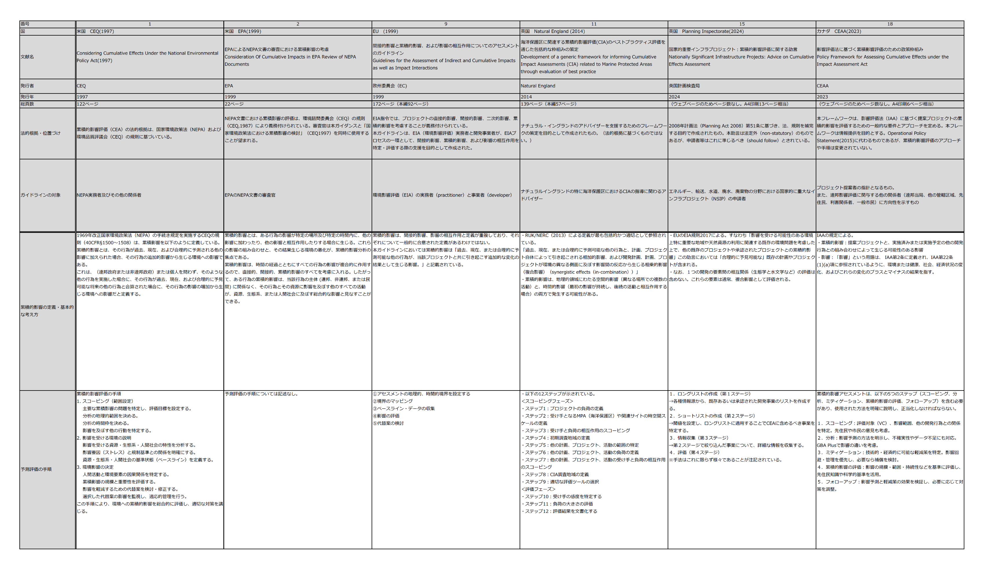

表1 - 3ガイドライン比較表(2/8)

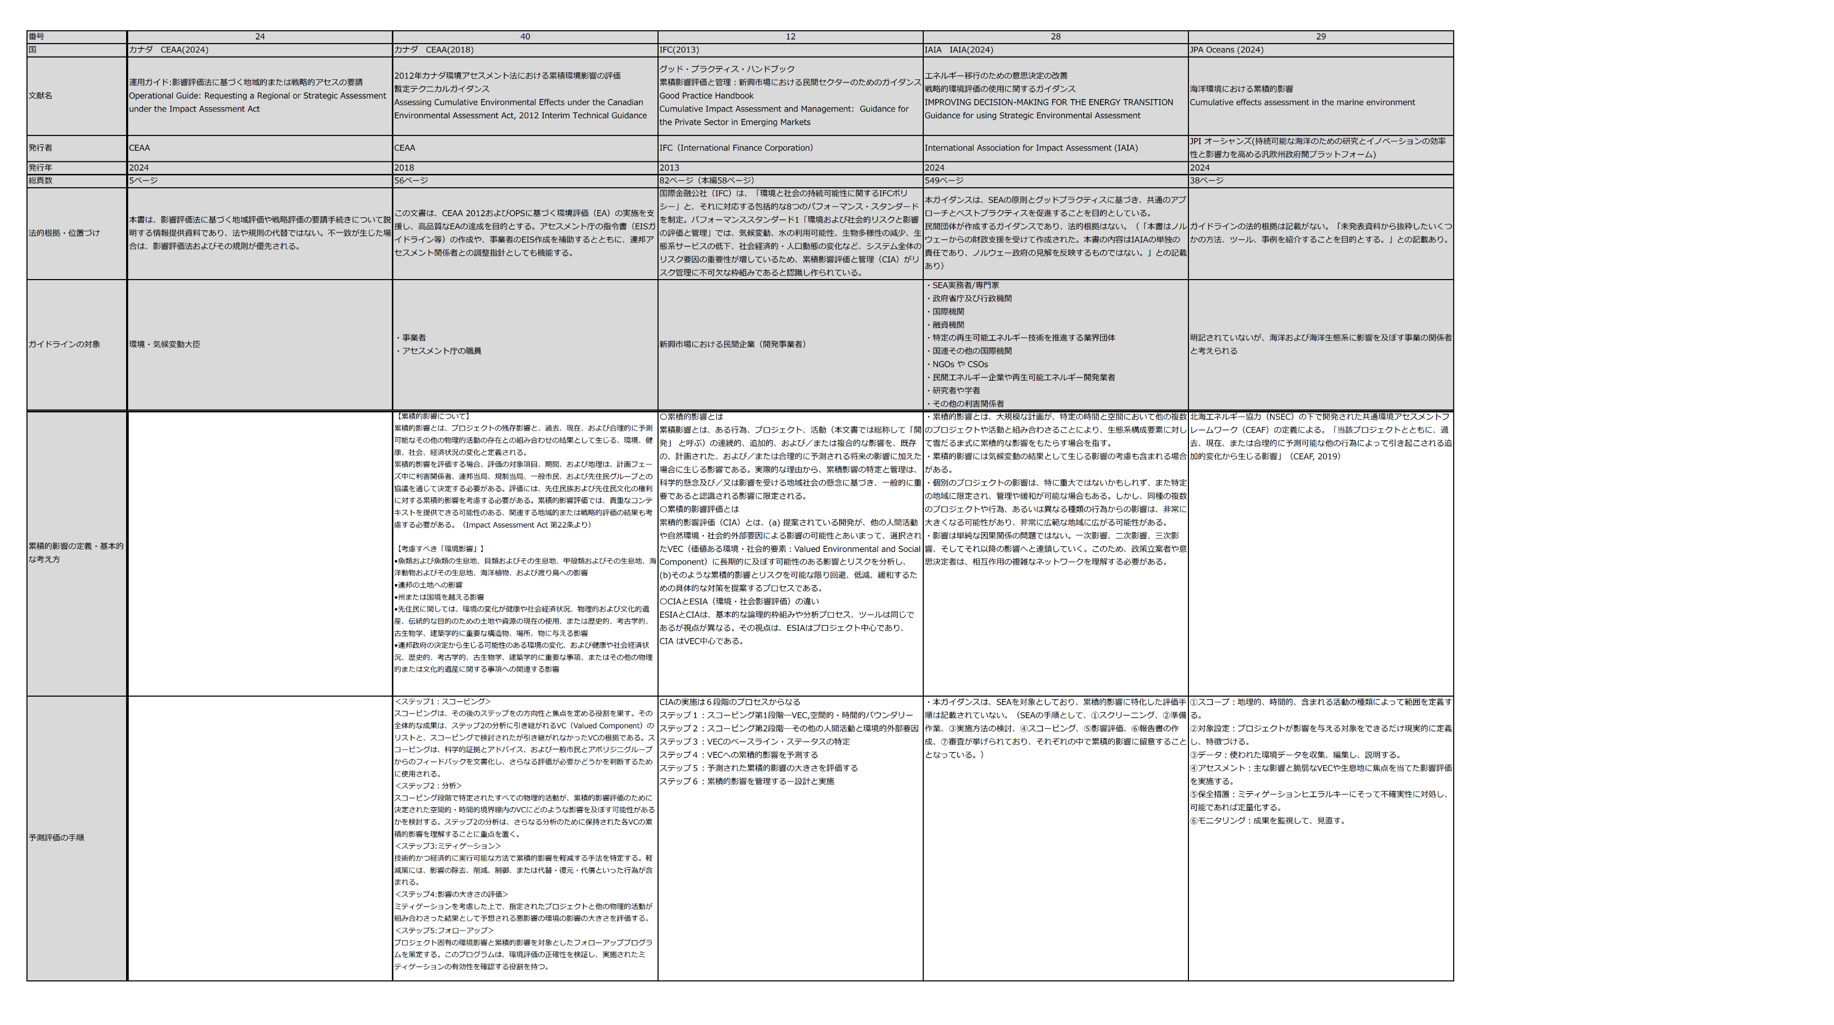

表1 - 3ガイドライン比較表(3/8)

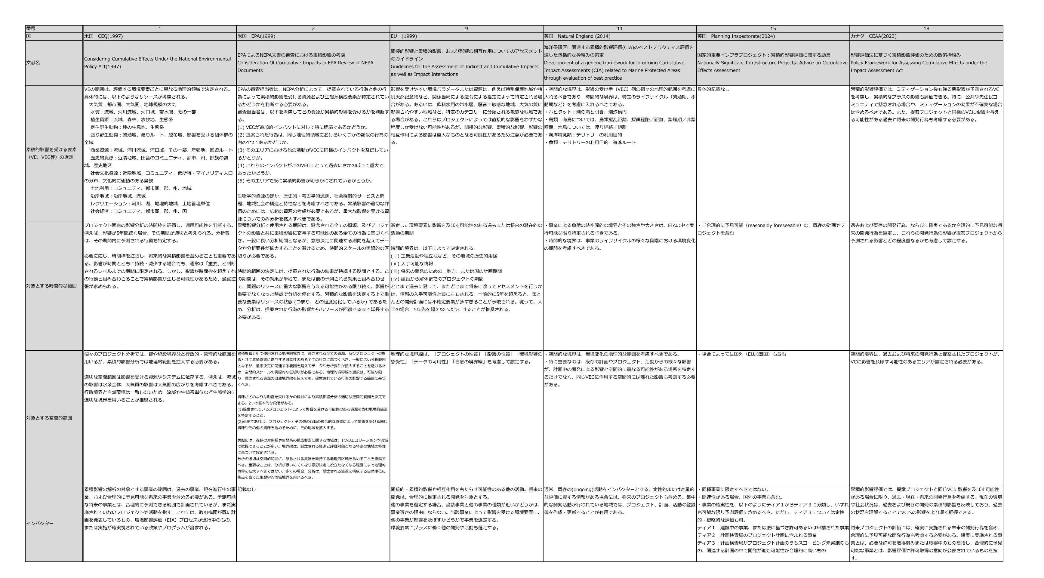

表1 - 3ガイドライン比較表(4/8)

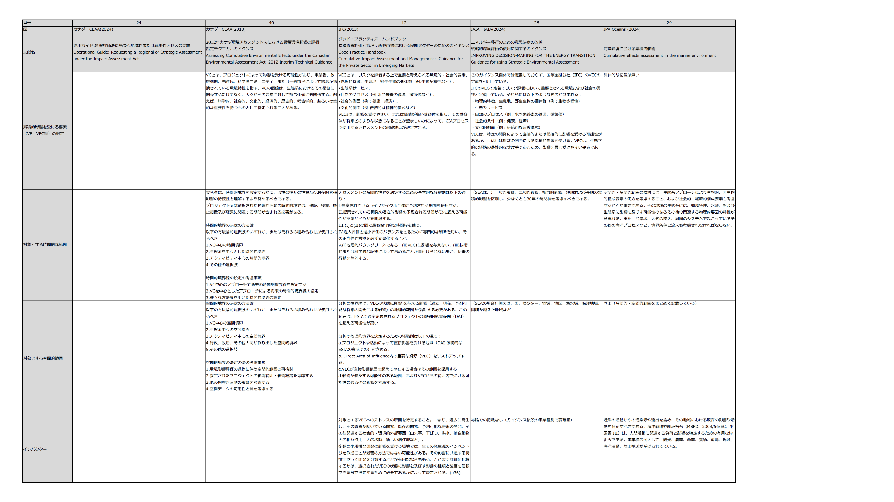

表1 - 3ガイドライン比較表(5/8)

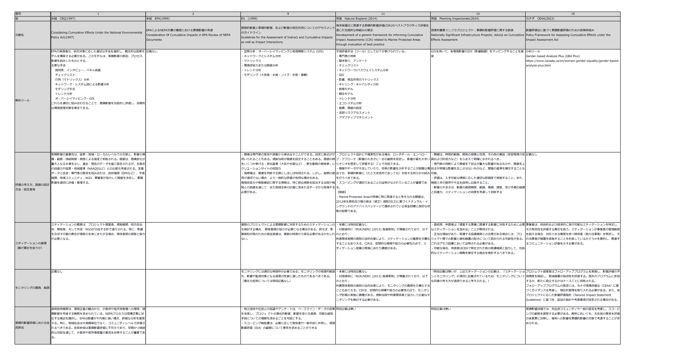

表1 - 3ガイドライン比較表(6/8)

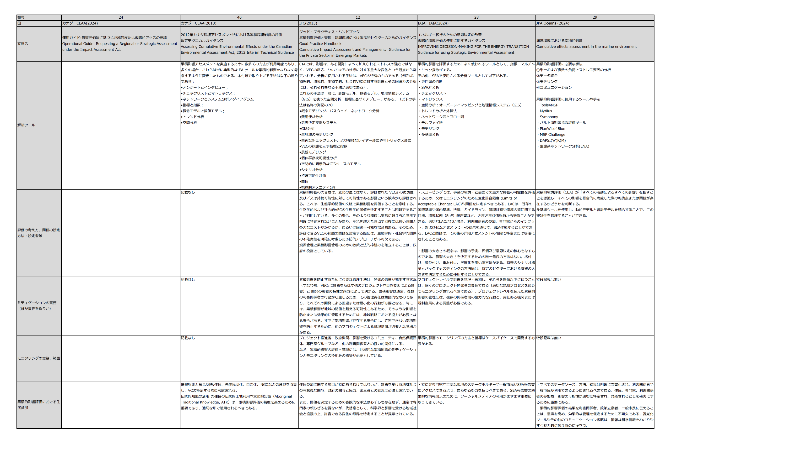

表1 - 3ガイドライン比較表(7/8)

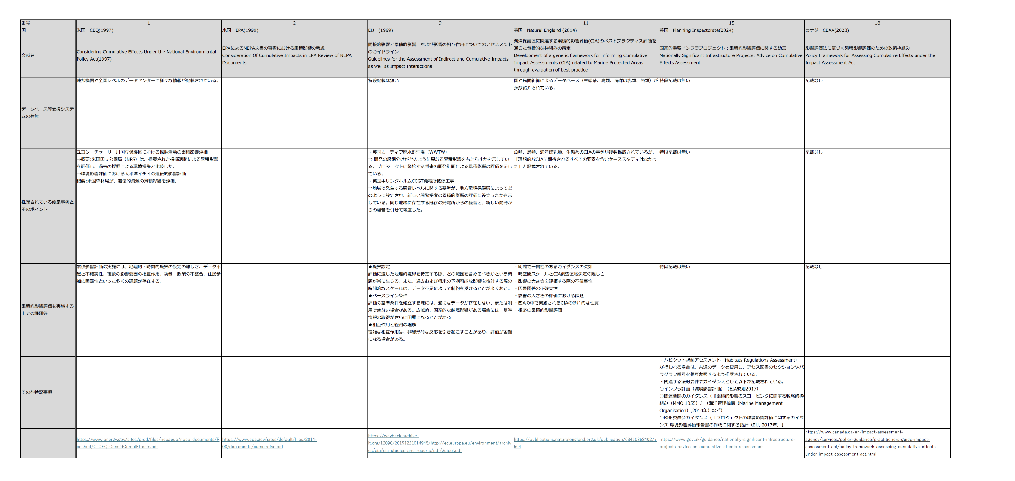

表1 - 3ガイドライン比較表(8/8)

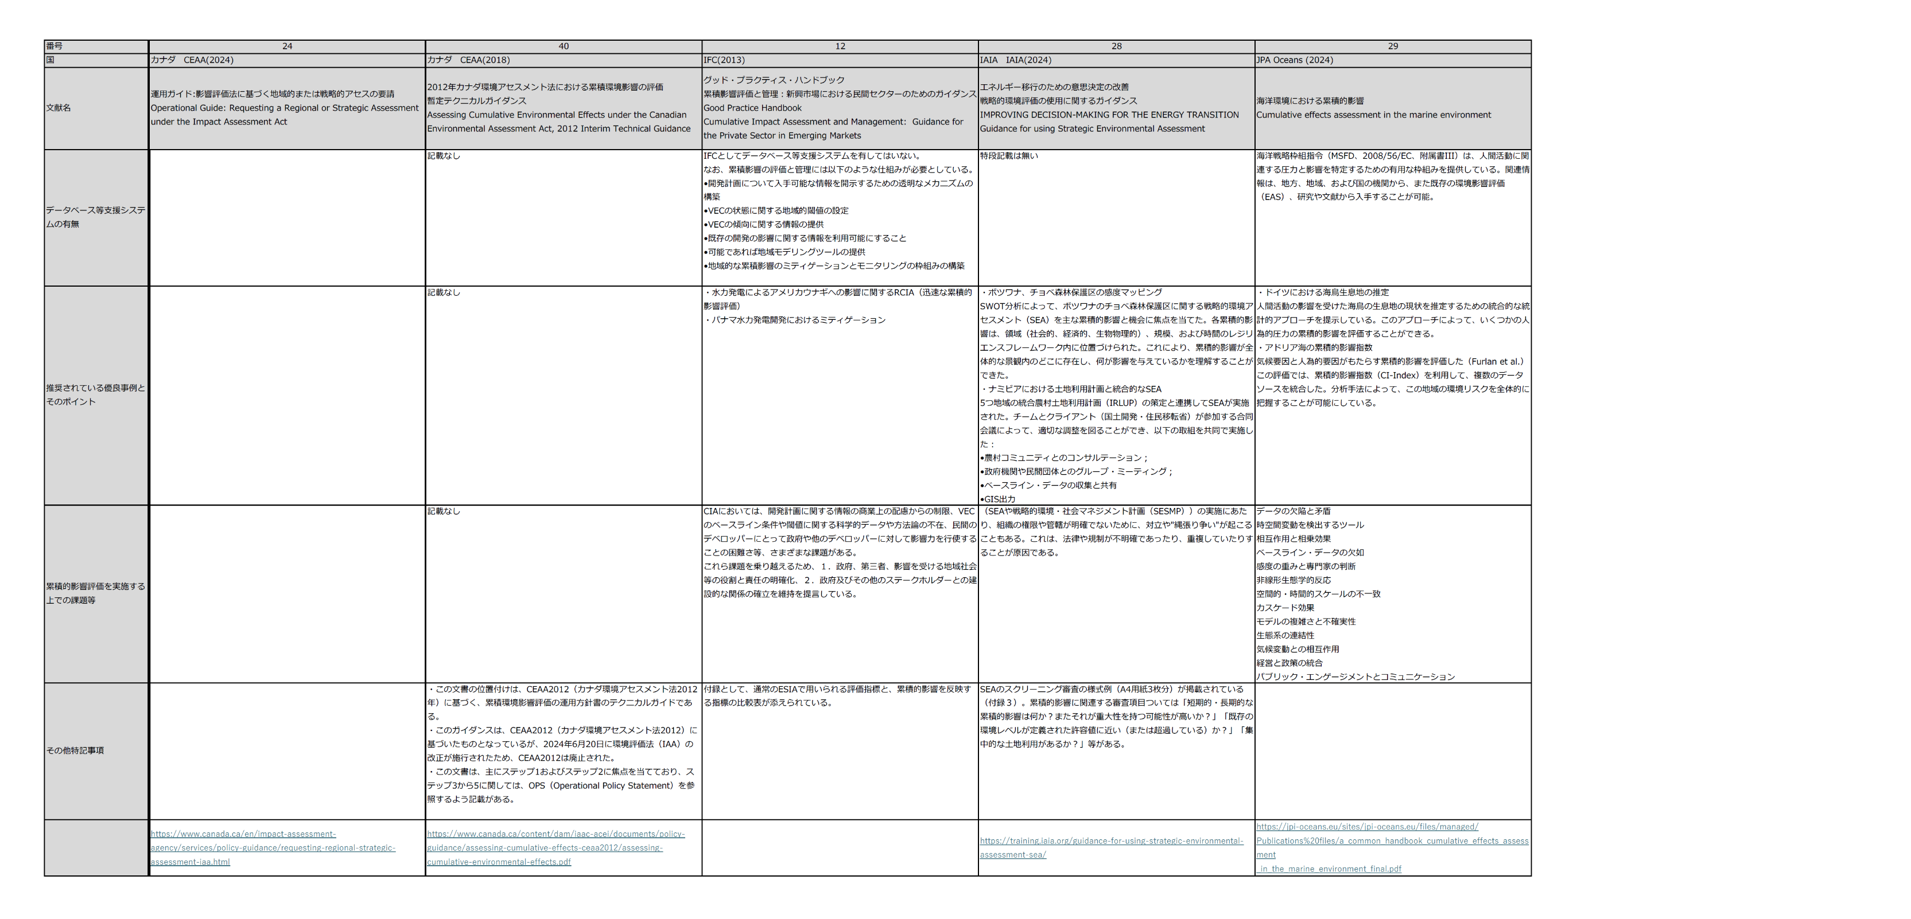

### （２）ガイドラインからみた累積的影響評価の制度的側面

#### ア．累積的影響評価の定義

累積的影響評価は国や地域によって呼称が異なる。米国とIFCは、Cumulative Impact Assessment (CIA)​、EUとカナダではCumulative Effects Assessment (CEA)、IAIAはCumulative Effects Assessment and Management (CEAM)と呼んでいる。

累積的影響の定義はどのガイドラインも大きな違いはなく、「提案された活動による影響に、過去・現在・将来の影響を加えた影響」といったものになっている(表1 - 4参照)。累積的影響を間接的影響や複合影響と合わせて扱っている国もある一方、累積的影響だけを取り上げている国もある。また、プロジェクトによる影響だけを扱っているものもあれば、政策・計画・プログラム(Policy,Plan,or Program:PPP)による影響も扱って定義しているものもある。カナダの「影響評価法に基づく累積的影響評価のための政策枠組み」では、取り扱う影響を負の影響だけでなく正の影響の累積も考慮されている。IAIA(2024)では、気候変動の結果として⽣じる影響も累積的影響に組み入れる場合があるとしている。

表1 - 4累積的影響の定義

|  |  |
| --- | --- |
| 米国CEQ(1997) | 「連邦政府/個人が行う行為」が、「過去/現在/合理的に予見可能な将来の他の行為」と合算され、その行為の影響の増加から生じる環境への影響 |
| 米国EPA(1999) | ある行為の影響が特定の場所及び特定の時間内に、他の影響に加わったり、他の影響と相互作用したりする場合に生じる影響 |
| カナダIAA第2条 | 環境または健康、社会、経済状況の変化、およびこれらの変化のプラスとマイナスの結果 |
| カナダCEAA(2018) | プロジェクトの残存影響と、過去、現在、および合理的に予測可能なその他の物理的活動の存在との組み合わせの結果として生じる、環境、健康、社会、経済状況の変化 |
| EU(1999) | 過去、現在、または合理的に予測可能な他の行為が、当該プロジェクトと共に引き起こす追加的な変化の結果として生じる影響 |
| 英国RUK/NERC（2013） | 過去、現在、または合理的に予測可能な他の行為と、計画/プロジェクト自体によって引き起こされる相加的影響  開発計画/計画/プロジェクトが環境の異なる側面に及ぼす影響間の反応から生じる相乗的影響（複合影響）（synergistic effects（in-combination）） |
| IFC(2013) | 「開発(人の行為、プロジェクト、活動)の連続的/追加的/複合的な影響」に、「既存/計画中／合理的に予測される将来の影響」を加えた場合に生じる影響 |
| IAIA(2024) | 大規模な計画が、特定の時間と空間において他の複数のプロジェクトや活動と組み合わさることにより、生態系構成要素に対して雪だるま式に累積した影響 |
| CEAF(2019) | 当該プロジェクトとともに、過去、現在、または合理的に予測可能な他の行為によって引き起こされる追加的変化から生じる影響 |

#### イ．累積的影響評価の適用

累積的影響評価の適用範囲は国によって異なるが、米国、カナダ、欧州、英国では、累積的影響評価は個々のプロジェクトや活動だけでなく、政策、計画、プログラム(PPP)にも適用される。

米国では国家環境政策法（NEPA）に基づく環境影響評価（Environmental Impact Statements:EIS）が、プロジェクトだけでなく、政策、計画、プログラムも対象にしているため、EISに含まれる累積的影響評価もPPPレベルにも適用される。PPPレベルに適用されるEISはプログラム環境影響評価(Programmatic Environmental Impact Statements: PEIS)と呼ばれ、国家エネルギー戦略の評価などに用いられている。また、米国のカリフォルニア州環境品質法（CEQA）に基づいてプログラムを対象としたマスター環境影響報告書(Master Environmental Impact Report (Master EIR))が作成され、その中で累積的影響評価が行われている場合、個別プロジェクトの累積的影響評価が免除されることがある。

カナダもEIA、SEA双方を対象に累積的影響評価が行われている。ただし、SEA法令の中で累積的影響評価が記されているものの、実際SEA法令に基づいて行われる累積的影響評価は少なく、別の枠組みの中で累積的影響評価が実施されることが多い。詳細は3章参照のこと。

EUでは、EIA指令(Directive 2011/92/EU, as amended by 2014/52/EU)でプロジェクトEIAへの累積的影響評価の適用が記されている一方、SEA指令(Directive 2001/42/EC)でPPPに対するSEAの中での累積的影響評価の適用が記されている。この他ナチュラ2000サイトへ影響を与える活動には、生息地指令(Habitats Directive (92/43/EEC))の中で累積的影響評価が記されている。海洋環境に影響を与える活動は、海洋戦略枠組み指令(Marine Strategy Framework Directive (2008/56/EC))の中で累積的影響評価の適用が記されている。

英国もEUのEIA指令、SEA指令を踏襲した形の法制度を運用しており、プロジェクトだけでなくPPPも累積的影響評価の対象としている。

#### ウ．累積的影響評価の実施者

プロジェクトレベルの累積的影響評価をEIAの中で実施する場合は、事業者が累積的影響評価を行う一方、土地利用計画や流域開発計画などPPPレベルの累積的影響評価をSEAの中で実施する場合は、行政が累積的影響評価を行う。ただし米国のミネソタ州では、事業者の申請に基づいて行政が累積的影響を行う制度になっている。

#### エ．累積的影響評価の手順

収集した累積的影響評価のガイドラインは、いずれも影響予測の手順を示しているが、その手順は、スコーピング、影響の分析、影響の評価とほぼ同じ構成である。最初のスコーピングでは、VECを選択し、調査エリアの範囲、調査時期の範囲を定め、インパクターとVECの情報を収集する。次の「環境影響の分析」では、インパクターとVECを空間的時間的に整理し、新たな計画を実施した場合の影響を予測し、容認できる限度(閾値)に照らして評価し、影響の程度に応じたミティゲーション計画とモニタリング計画を行うという手順である。以下に最も一般的な手順を示している米国のガイドラインの例を示す。

表1 - 5 累積的影響評価の一般的な手順

|  |  |
| --- | --- |
| スコーピング | 1. 提案された活動によって累積的影響を受けるもの(Valued environmental components: VEC)を特定し、何を評価するのかを決める 2. 検討する場所の範囲を決める 3. 検討する時間の範囲を決める 4. 累積的影響を受けるもの(VEC)に影響を与える提案された事業以外の活動を特定する |
| 環境影響の分析 | 1. スコーピングで特定された影響受けるもの(環境資源・生態系・コミュニティなど)が、活動に対してどのような反応を示し、どの程度耐えうるのかを検討する 2. 影響を与える活動を分析し、活動のなかのどの要素(ストレス)が負の影響に関連しているのか、環境基準などとどのような関連があるのかを検討する 3. 影響を受けるもの（環境資源・生態系・コミュニティ）の現状(提案された活動を行う前の過去から将来まで)を明らかにする |
| 累積的環境影響の評価 | 1. 人の活動と影響を受ける環境(資源・生態系・コミュニティ)の関係の中で最も重要な「原因と結果の関係」を特定する 2. 累積的影響の量的大きさと質的深刻度を推定する 3. 重大な累積的影響を回避・最小化・代償するため、代替案の修正か追加をする 4. 複数の中から選択された代替案の累積的影響をモニタリングし、順応的に管理する |

出典：EPA Office of Federal Activities: Consideration of Cumulative Impacts in EPA Review of NEPA Documents (1999)

**スクリーニング手続き**：米国カリフォルニア州では、スコーピングの前にスクリーニングの手続きがあり、対象事業が累積的影響評価を行うべきかどうかを判断している。もし複数の事業を包含する上位計画で累積的影響評価が行われている場合、事業者はEIAで累積的評価を行わなくても良いことになっている。

#### オ．インパクター

累積的影響評価では、影響を与えるものとしてインパクターを特定する。米国、カナダ、EU、英国は、インパクターとしてプロジェクトを対象にしている一方、IFCは、プロジェクトに該当しない小規模な活動や環境的外部要因（山火事、干ばつ、洪水、捕食動物との相互作用、人の移動、新しい居住地など）もインパクターとして位置付けている。

表1 - 6　インパクターに関する記述

| **文献** | **インパクターとして考慮すべき活動** |
| --- | --- |
| 米国　CEQ(1997) | 過去の事業、現在進行中の事業、および合理的に予見可能な将来の事業。予測可能な将来の事業とは、合理的に予測できる範囲で計画されているが、まだ実施されていないプロジェクトや活動を指す。これには、政府機関が既に計画を発表しているもの、環境影響評価（EIA）プロセスが進行中のもの、または実施が確実視されている政策やプログラムが含まれる。 |
| カナダ　CEAA(2023) | 提案プロジェクトと同じVCに影響を及ぼす可能性がある場合に限り、過去・現在・将来の開発行為をインパクターとする。  将来プロジェクトの選定には、確実に実施される未来の開発行為を含め、合理的に予見可能な開発行為もインパクターとする必要がある。確実に実施される事業とは、必要な許可を取得済みまたは取得中のものを指し、合理的に予見可能な事業とは、影響評価や許可取得の意向が公表されているものを指す。 |
| EU(1999) | 間接的・累積的影響や相互作用をもたらす可能性のある他の活動。将来の開発は、合理的に推定される開発を対象とする。  他の事業を選定する場合、当該事業と他の事業の種類が近いかどうかは、事業選定の理由にならない。当該事業によって影響を受ける環境要素に、他の事業が影響を及ぼすかどうかで事業を選定する。  環境要素にプラスに働く他の開発や活動も選定する。 |
| 英国Natural England (2014) | 通常、既存の(ongoing)活動をインパクターとする。定性的または定量的な評価に資する情報がある場合には、将来のプロジェクトも含める。集中的な開発活動が行われている地域では、プロジェクト、計画、活動の登録簿を作成・更新することが有用である。 |
| 英国Planning Inspectorate  (2024) | インパクターは、同種事業に限定すべきではなく、関連性がある場合は国外の事業も含む。  インパクターとなりうる事業を、以下の１から３に分類し、いずれも可能な限りインパクターとすべき。ただし、３については定性的・概略的な評価として扱うことも可。  １：建設中の事業、または法に基づき許可あるいは申請された事業  ２：計画検査局のプロジェクト計画に含まれる事業  ３：計画検査局がプロジェクト計画のうちスコーピング未実施のもの、関連する計画の中で開発が進む可能性が合理的に高いもの |
| IFC(2013) | 対象とするVECへのストレスの原因を特定すること。過去に発生し、その影響が続いている開発、既存の開発、予測可能な将来の開発、その他関連する社会的・環境的外部要因（山火事、干ばつ、洪水、捕食動物との相互作用、人の移動、新しい居住地など）。  多数の小規模な開発の影響を受ける環境では、全ての発生源のインベントリを作成ことが最善の方法ではない可能性がある。その影響に共通する特徴に従って開発を分類することが有用な場合もある。どこまで詳細に把握するかは、選択されたVECの状態に影響を及ぼす影響の種類と強度を信頼できる形で推定するために必要であるかによって決定される |
| JPA Oceans (2024) | 近隣の活動からの汚染源や流出を含め、その地域における既存の影響や活動を特定すべきである。事業種の例として、観光、農業、漁業、養殖、港湾、埠頭、海洋活動、陸上輸送が挙げられてている。 |

英国のPlanning Inspectorate(2024)は、インパクターを選定する手順を定めている。最初にインパクターとその影響の大きさのロングリストを作成し、次にインパクターとして採用すべき影響レベルを設定したのち、影響レベル以上の活動をインパクターとして選定する手順である。

#### カ．影響を受ける環境要素（VC、VEC等）

累積的影響評価では累積的影響を受けるものとして環境要素が設定される。累積的影響を受ける環境要素は、VCまたはVECと呼ばれることが多く、VCはValued Componentの略称で主に米国やカナダで用いられている。IFC(2013)とIAIA(2024)はValued Environmental and Social ComponentをVECと称している。EU(1999)はVCを用いずreceptors もしくは environmental elements、receiving environmentなどと表記している。Natural England (2014)もreceptor affectedとしている。

表1 - 7 VCの例

| **IFC(2013)** | **US CEQ(1997)** |
| --- | --- |
| •**物理的特徴、生息地、野生生物の個体数**（例.生物多様性など） | **植生資源**：流域、森林、放牧地、生態系  **定住野生動物**：種の生息地、生態系  **渡り野生動物**：繁殖地、渡りルート、越冬地、影響を受ける個体群の全域 |
| •**生態系サービス** | **漁業資源**：流域、河川流域、河口域、その一部、産卵地、回遊ルート |
| •**自然のプロセス**（例.水や栄養の循環、微気候など） | **大気質**：都市圏、大気圏、地球規模の大気  **水質**：流域、河川流域、河口域、帯水層、その一部 |
| •**社会的側面**（例：健康、経済） | **土地利用**：コミュニティ、都市圏、郡、州、地域  **沿岸地域**：沿岸地域、流域  **社会経済**：コミュニティ、都市圏、郡、州、国 |
| •**文化的側面**（例.伝統的な精神的儀式など | **レクリエーション**：河川、湖、地理的地域、土地管理単位  **歴史的資源**：近隣地域、田舎のコミュニティ、都市、州、部族の領域、歴史地区  **社会文化資源**：近隣地域、コミュニティ、低所得・マイノリティ人口の分布、文化的に価値のある景観 |

累積的影響評価の最初のステップはVECの選定である。いずれのガイドラインでもVECの選定の方法は、「脆弱で累積的影響を受けやすいもの」を選ぶように記されている。EPA(1999)は、VEC選定にあたり以下の基準を基に判断するよう記している。

1. VECが追加的インパクトに対して特に脆弱であるかどうか
2. 提案された行為は、同じ地理的領域におけるいくつかの類似の行為の内の1つであるかどうか
3. そのエリアにおける他の活動がVECに同様のインパクトを及ぼしているかどうか
4. これらのインパクトがこのVECにとって過去にさかのぼって重大であったかどうか
5. そのエリアで既に累積的影響が明らかにされているかどうか

VECの価値の評価は環境基準や希少性で測られることが多い。またカナダのCEAA(2018)では、VECとして選択された一つの生物種が多面的な価値を有している可能性を指摘している。同ガイダンスによると、VECは生態学的な意味での希少性という価値だけでなく、先住民のシンボルとされているものや、人の食料や薬として使われているものなど、社会的、文化的、経済的、歴史的、考古学的、あるいは美的な価値など、複数の価値を有す場合があるとしている。

#### キ．時間的な範囲

累積的影響評価では、評価の対象とする時間的範囲特定したうえで分析を行う。時間的範囲の考え方は文献によって異なる。時間的範囲は、米国CEQ(1997)やEU(1999)のようにインパクターによる影響の及ぶ期間に限定しているものもあるが、IFC(2013)やカナダのCEAA(2018)のようにインパクトを与える期間とVECが影響を受ける期間双方を考慮して設定するよう記しているものもある。対象がプロジェクトの場合は短期間に、PPPの場合は長期間になる。

表1 - 8各文献で言及されている時間的範囲

| **文献名** | **時間的範囲** |
| --- | --- |
| 米国EPA(1999) | 提案された行為の効果が持続する期間。この期間は、全てのインパクトがVCに重大な影響を与える可能性がある限り継続する。影響が重要でなくなった時点で分析を停止する |
| カナダ　CEAA(2018) | 時間的境界は、VCが受ける攪乱の性質及び潜在的累積的影響の持続性を考慮して設定する。プロジェクト又は選択された物理的活動の時間的境界は、建設、操業、廃止措置及び廃棄に関連する期間が含まれる必要がある |
| EU(1999) | 選定した環境要素に影響を及ぼす可能性のある過去または将来の潜在的な活動の期間。 |
| IFC(2013) | 1. 提案されている開発のライフサイクル全体に予想される期間をチェック 2. 提案されている開発の潜在的影響の予想される期間が(I)を超える可能性があるかどうかをチェック 3. (I)と(II)の間で最も保守的な時間枠を使う。 |
| IAIA(2024) | SEAの中でのCEAMでは、一次的影響、二次的影響、相乗的影響、短期および長期の累積的影響を区別し、少なくとも30年の時間枠を考慮すべきである |

時間的境界設定の方法として、カナダ国のCEAA(2018)とEU(1999)の例を以下に示す。

表1 - 9カナダのCIAA(2018)による時間的境界設定の方法

|  |
| --- |
| 時間的境界は以下の期間のいずれか、またはそれらの組み合わせた期間とする   1. VC中心の時間境界 2. 生態系を中心とした時間的境界 3. アクティビティ中心の時間的境界 4. その他の選択肢   時間的境界線の設定の考慮事項   1. VC中心のアプローチで過去の時間的境界線を設定する 2. VCを中心としたアプローチによる将来の時間的境界線の設定 3. 様々な方法論を用いた時間的境界の設定 |

表1 - 10　EU(1999)による時間堤範囲の設定方法

|  |
| --- |
| 時間的範囲は以下の情報を考慮して設定する  (ⅰ) 工業活動や埋立地など、その地域の開発の歴史  (ⅱ) 入手可能な情報の存在する期間  (ⅲ) 将来の開発のための、地方、または国の計画期間  (ⅳ) 建設から解体までのプロジェクトの期間  どこまで過去に遡って、またどこまで将来に渡ってアセスメントを行うかは、情報の入手可能性と質に左右される。一般的に5年を超えると、ほとんどの開発計画には不確定要素が多すぎることが示唆される。従って、大半の場合、5年先を超えないようにすることが推奨される |

#### ク．空間的範囲

累積的影響で扱う空間的範囲は、カナダCEAA(2023)やIFC(2013)などインパクター中心に考え、全てのインパクターがVCに影響を及ぼす範囲とするものもあれば、CEQ(1997)のようにVEC中心に考え、VECの分布範囲や流域全体を設定すべきとするものもある。いずれの文献も空間的範囲はVECごとに設定することとされている。

EPA(1999)は空間的範囲設定時の注意事項として、「分析が扱いにくくなり意思決定に役立たなくなる程度にまで地理的境界を拡大すべきではない。多くの場合、分析は、懸念される資源を構成する自然単位に焦点を当てた生態学的地域境界を用いるべき」としている。

表1 - 11各文献で言及されている空間的範囲

| **文献名** | **空間的範囲** |
| --- | --- |
| 米国　CEQ(1997) | 適切な空間範囲は影響を受ける資源やシステムに依存する。例えば、流域の影響は水系全体、大気質の影響は大気圏の広がりを考慮すべきである。行政境界と自然環境は一致しないため、流域や生態系単位など生態学的に適切な境界を用いることが推奨される |
| 米国EPA(1999) | 実際は、複数の対象種や生態系の構成要素に関する地域は、1つのエコリージョンや流域で把握できることが多い。境界線は、懸念される資源と評価対象となる特定の地域の特性に基づいて設定される。  空間的範囲はに、VCを持続的に維持するために必要な地理的区域全域を含めることが推奨される。 |
| カナダ　CEAA(2023) | 過去および将来の開発行為と提案されたプロジェクトが、VCに影響を及ぼす可能性のあるエリア |
| EU(1999) | 地理的な境界線は、「プロジェクトの性質」「影響の性質」「環境影響の感受性」「データの可用性」「自然の境界線」を考慮して設定する。 |
| 英国Natural England (2014) | 空間的な境界は、環境変化の地理的な範囲を考慮して設定する。既存の計画やプロジェクト・活動からの様々な影響が、計画中の開発による影響と空間的に重なる可能性がある場所を特定するだけでなく、同じVECに作用する空間的には離れた影響も考慮する必要がある。 |
| IFC(2013) | 分析の境界線は、VECの状態に影響 を与える影響（過去、現在、予測可能な将来の開発による影響）の地理的範囲を包含する必要がある。この範囲は、ESIAで通常定義されるプロジェクトの直接的影響範囲（DAI）を超える可能性が高い |
| IAIA(2024) | SEAの場合は、国、セクター、地域、地区、集水域、保護地域、国境を越えた地域が地理的境界となる |

空間範囲の設定手順として、カナダのCEAA(2018)とIFC(2013)のものを以下に示す。

表1 - 12　カナダのCEAA(2018)による空間範囲設定手順

|  |
| --- |
| 空間的範囲は以下のいずれか、またはそれらの組み合わせたエリアとしている。   1. VC中心の空間境界 2. 生態系中心の空間境界 3. インパクター中心の空間境界 4. 行政、政治、その他人間が作り出した空間的境界 5. その他の選択肢   空間的境界の決定の際の考慮事項   1. 環境影響評価の進捗に伴う空間的範囲の再検討 2. 指定されたプロジェクトの影響範囲と影響経路を考慮する 3. 他の物理的活動の影響を考慮する 4. 空間データの可用性と質を考慮する |

表1 - 13　IFC(2013)による地理的境界の設定手順

|  |
| --- |
| 1. プロジェクトや活動によって直接影響範囲(Direct Area of Influence: DAI)を確定する 2. DAI内のVECsをリストアップする 3. VECがDAIを超えて存在する場合はその範囲を地理的境界とする 4. 影響が波及する可能性のある範囲およびVECがその範囲内で受ける可能性のある他の活動の影響範囲を考慮して範囲を拡張する |

#### ケ．ミティゲーションの責務と分担

いずれの文献も累積的影響の責務は基本的に事業者にあるとしている。ただし、累積的影響の程度が事業者の責任範囲を超えた場合の対処は、他の事業者との協力など様々な方向性が示されている。EU、英国、IFCは他のインパクターとなる事業にも何らかの影響削減を求めるとしている一方、米国は規制機関や地方自治体、市民やNGOとも協力してミティゲーションを行うとしている。

表1 - 14　ミティゲーションの責務

| **文献名** | **ミティゲーションの責務** |
| --- | --- |
| 米国　CEQ(1997) | ミティゲーションの責務は、プロジェクト提案者、規制機関、地方自治体、開発者、そして市民・NGOが分担する形で遂行される。特に、影響を及ぼす行動の責任が複数の主体にまたがる場合、関係者間の調整と協力が必要となる。 |
| カナダ　CEAA(2023) | ミティゲーションが事業者の管理範囲を超える場合、対応できる権限を持つ関係者（他の当事者）を特定し、その当事者が措置を実施することを約束しているかどうかを要約し、関連するコミュニケーション計画を示す必要がある。 |
| EU(1999) | 複数のプロジェクトによる累積的影響に対処するためのミティゲーションのを検討する場合、 開発者間の協力が必要になる場合がある。 |
| 英国　Natural England (2014) | 利害関係者間の個別の法的合意により、ミティゲーションの義務を文書化することもありえる。 |
| 英国　Planning  Inspectorate  (2024) | 正当な理由と関連する協議機関との合意がある場合には、プロジェクト間での影響と緩和措置の配分について認められる可能性がある。 |
| IFC(2013) | 環境の管理責任は集団的なものであり、それぞれの事業が回避または最小化の行動をとる責務がある。累積的影響が地域の閾値を超える場合は、地域戦略における協力が必要となる。すでに累積的影響が存在する場合には、許容できない累積的影響を防止するために、他のプロジェクトによる管理措置が必要となる場合がある。 |
| IAIA(2024) | プロジェクトレベルで影響を管理・緩和し、それらを閾値以下に保つことは、個々のプロジェクト開発者の責任である。プロジェクトレベルを超えた累積的影響の管理には、複数の関係者間の協力的な行動と、責任ある機関または規制当局による調整が必要である。 |

#### コ．モニタリングの責務と分担

累積的影響もモニタリングが必要となる。事業の与える影響に対するモニタリングは、米国、カナダ、英国とも事業者の責務であるとしている。カナダは、事業者が既存のモニタリングプログラムに参加するという方法も示されている。広域モニタリングの責務は、米国は連邦機関にあるとしている。英国やIFCは、関連機関や利害関係者と協力して包括的なモニタリングを行う方法を示している。

表1 - 15　累積的影響のモニタリングの責務

| **文献** | **モニタリングの責務** |
| --- | --- |
| 米国CEQ(1997) | 連邦機関は累積的影響のモニタリングの責任を負い、事業者は事業の影響と緩和措置の効果をモニタリングする。州・地方自治体やNGOも地域レベルでモニタリングを補完する。モニタリングは、生態系や社会環境の指標（水質・生物多様性など）を用いる。 |
| カナダ　CEAA(2023) | 事業者はフォローアッププログラムを実施し、影響評価の予測精度を検証し、軽減措置の有効性を評価する。既存のプログラムに参加するか、新たに設立するかはケースごとに判断される。 |
| 英国　Planning Inspectorate(2024) | 事業者は事業に関連する影響に対処するために必要なモニタリングを行う。  正当な理由があり、関連する協議機関との合意がある場合には、プロジェクト間でのモニタリングの配分について認められる可能性がある。可能な場合、事業者はCEAで特定された他の関連機関と協力して、包括的なモニタリング戦略を策定する機会を検討するべきである。 |
| IFC(2013) | 事業者、政府機関、影響を受けるコミュニティ、自然保護団体、専門家グループなど、他の利害関係者と協力してモニタリングを行う。 |
| IAIA(2024) | 累積的影響のモニタリングの方法と指標はケースバイケースで開発する必要がある。 |

#### サ．住民関与

通常のEIAやSEAと同じように累積的影響評価でも住民関与は必須である。住民関与の主な目的は、情報の収集、VC特定やスコーピングへの意見の反映、解析での意見の反映、ときには閾値の設定を住民参加で行えるとされている。検討する空間範囲が広ければ広いほど対象となる住民も多くなる可能性がある。事業に住民関与に関する各文献の記述をまとめた。

表1 - 16　住民関与

| **文献** | **住民参加の記述** |
| --- | --- |
| 米国　CEQ(1997) | 住民参加は累積的影響評価に不可欠であり、早期かつ継続的な対話を通じて、少数派や低所得者層の意見を反映することが重要である。具体的には、公聴会、市民団体との協力、住民との意見交換、言語・文化的配慮を通じ、政策決定や環境影響評価に反映させる。 |
| カナダ　CEAA(2023) | スコーピングでは、先住民コミュニティや一般の意見を考慮し、範囲を調整する必要がある。解析においても、先住民の意見を評価の各要素に反映し、権利への影響を累積的影響の文脈で考慮することが求められる。 |
| カナダ　CEAA(2018) | 情報収集と意見反映:住民、先住民団体、自治体、NGOなどの意見を収集し、VCの特定する際に考慮される。  伝統的知識の活用:先住民の伝統的土地利用や文化的知識（Aboriginal Traditional Knowledge, ATK）は、累積的影響評価の精度を高めるために重要であり、適切な形で活用されるべきである。 |
| EU　(1999) | 地元団体や住民との協議やアンケートは、ベースライン・データの収集を支援し、プロジェ クトの潜在的影響、影響を受ける資源、可能な緩和手段についての理解を深めることを可能にする。スコーピング報告書は、必要に応じて関係者や一般市民に共有し、環境影響評価（EIA）の範囲について意見を求めることができる |
| IFC(2013) | 影響を受ける地域社会の有意義な関与は必須とされている。  閾値を決定するための客観的な手法が存在しない場合、科学界と影響を受ける地域社会と協議の上、許容できる変化の限界を特定することも可能。 |
| JPA Oceans (2024) | 住民への情報公開は必須である。すべてのデータソース、方法、結果は明確に文書化され、利害関係者や一般市民が利用できるようにされるべきである。住民、専門家、利害関係者の参加も、影響の可能性が適切に特定され、対処されることを確実にするために重要である。  累積的影響評価の結果を利害関係者、政策立案者、一般市民に伝えることは、意識を高め、効果的な管理を促進するために不可欠である。視覚化ツールやその他のコミュニケーション戦略は、複雑な科学情報をわかりやすく魅力的に伝えるのに役立つ。 |
| IAIA(2024) | 住民への情報公開は必須である。特に非専門家や主要な現地のステークホルダーや一般市民がSEA報告書にアクセスできるよう、あらゆる努力を払うべきである。SEA報告書の効果的な情報開示のために、ソーシャルメディアの利用がますます重要になってきている。 |

### （３）実施上の課題

収集文献には、累積的影響実施上の課題も掲載されていた。多く挙げられている課題にデータ不足、境界設定の困難さ、相互作用の分析の困難さ、権限や管轄の不整合、住民参加の困難さなどがあった。以下にこれら指摘を示す。

表1 - 17　文献で指摘されていた課題

|  |  |
| --- | --- |
| **文献** | **指摘されていた課題** |
| 米国　CEQ(1997) | 累積的影響評価の実施には、地理的・時間的境界の設定の難しさ、データ不足と不確実性、複数の影響要因の相互作用、規制・政策の不整合、住民参加の困難性といった多くの課題が存在する。 |
| EU　(1999) | ●境界設定  評価に適した地理的境界を特定する際、どの範囲を含めるべきかという問題が常に生じる。また、過去および将来の予測可能な影響を検討する際の時間的なスケールは、データ不足によって制約を受けることがよくある。  ●ベースライン条件  評価の基準条件を確立する際には、適切なデータが存在しない、または利用できない場合がある。広域的、国家的な越境影響がある場合には、基準情報の取得がさらに困難になることがある  ●相互作用と経路の理解  複雑な相互作用は、非線形的な反応を引き起こすことがあり、評価が困難になる場合がある。 |
| 英国　Natural England (2014) | ・明確で一貫性のあるガイダンスの欠如  ・時空間スケールとCIA調査区域決定の難しさ  ・影響の大きさを評価する際の不確実性  ・因果関係の不確実性  ・影響の大きさの評価における課題  ・EIAの中で実施されるCIAの断片的な性質  ・相応の累積的影響評価" |
| IFC(2013) | CIAにおいては、開発計画に関する情報の商業上の配慮からの制限、VECのベースライン条件や閾値に関する科学的データや方法論の不在、民間のデベロッパーにとって政府や他のデベロッパーに対して影響力を行使することの困難さ等、さまざまな課題がある。  これら課題を乗り越えるため、１．政府、第三者、影響を受ける地域社会等の役割と責任の明確化、２．政府及びその他のステークホルダーとの建設的な関係の確立を維持を提言している。 |
| JPA Oceans (2024) | データの欠陥と矛盾  時空間変動を検出するツール  相互作用と相乗効果  ベースライン・データの欠如  感度の重みと専門家の判断  非線形生態学的反応  空間的・時間的スケールの不一致  カスケード効果  モデルの複雑さと不確実性  生態系の連結性  気候変動との相互作用  経営と政策の統合  パブリック・エンゲージメントとコミュニケーション |
| IAIA(2024) | （SEAや戦略的環境・社会マネジメント計画（SESMP））の実施にあたり、組織の権限や管轄が明確でないために、対立や"縄張り争い"が起こることもある。これは、法律や規制が不明確であったり、重複していたりすることが原因である。 |

## ３．累積的影響評価の事例

### （１）EIA・SEA報告書の中の累積的影響評価の事例

２で収集整理したガイドラインに紹介されているものや、２で対象としたガイドラインに係る国、機関等で実施されている累積的影響評価の事例を収集した。収集にあたっては、我が国における法アセス対象事業の実績や可能性等を勘案し、今回は水力発電事業、埋立事業、地熱発電事業、洋上風力発電事業の事例を対象として、環境影響評価図書を収集し、整理した。なお、我が国への導入に参考となるよう、主に個別事業の環境影響評価に着目して事例を収集したが、一部、戦略的環境影響評価や面的な累積的影響評価の事例も含んでいる。

収集した9事例について、事業種別にみると、水力発電2件、流域開発計画1件、海域開発3件、地熱開発2件、洋上風力1件である。また、EIAは4件、SEAは5件である。カナダの流域開発計画に対する累積的影響評価では、農業、林業、都市開発、石油化学産業による複合的な環境影響を評価している。オーストラリアの海域開発に対する累積的影響評価では、DPSIRという社会と環境の相互作用を体系的にとらえる因果フレームワークモデルが使われている点でユニークである。米国のサンタフェ国有林内での地熱開発では、国有林のどのエリアをどのように地熱開発にリースするのかを決めるために累積的影響評価を行っている。米国のバージニア州沿岸の洋上風力発電のEIAでは、魚類に対する閾値の設定や景観の評価で先進的な取り組みが行われている。これらの特徴を表1 - 18に示す。

なお、ここの事例について、ガイドラインの整理結果も踏まえ、以下の項目について個票として整理した。個票については、アセス図書の原本とともに業務資料に収録した。

* 図書名、発行年、国、頁数（EISの場合は全体頁数と累積的影響に係る章の頁数）
* 累積的影響評価実施者
* 累積的影響評価の位置づけ
* 事業概要（事業名称、事業主体、事業種別、規模、その他事業概要）
* 累積的影響評価の対象環境要素・項目
* 累積的影響の内容（発生のプロセス等）
* 考慮した既存・将来事業の範囲
* 空間的範囲
* 時間的範囲
* 関連事業に係る情報収集の方法
* 予測手法（用いたモデル等）
* 評価手法（評価に用いた指標、閾値等）
* ミティゲーションの内容
* モニタリング計画
* 優れている点・問題点
* その他特記事項

表1 - 18 収集した累積的影響評価の事例の種類と特徴

| **事業種別** | **国** | **EIA/SEA** | **レポート名称** | **著者** | **特徴** |
| --- | --- | --- | --- | --- | --- |
| 水力発電 | ネパール | SEA | 累積的影響評価と管理報告書：ネパール国トリシュリ川流域における水力発電開発 | IFC | 流域内の水力事業をインパクターとし、将来開発の4つのシナリオを作成して比較したSEAレベルの流域水力開発の累積的影響評価。DRIFTというシナリオベースの環境維持流量評価手法を用いている。ただし、灌漑や温暖化など水力開発以外のインパクターは考慮されていない |
| 流域開発計画 | カナダ | SEA | ALCES を使用したノースサスカチュワン川流域の累積的影響評価報告書 | ノースサスカチュワン流域連合 | ノースサスカチュワン川総合流域管理計画 (IWMP)を作成する作業の一環として行われた累積的影響評価。農業、林業、都市開発、石油化学産業など多種類の開発をインパクターと流域への影響を評価している。4つの開発シナリオを作成して比較検討し、生物多様性から景観まで4つのVECsを選定している。土地利用の累積的影響評価にALCESという土地利用累積効果シミュレーターを用いている。 |
| 水力発電 | 米国 | EIA | ベアリバーナローズ水力発電プロジェクト環境影響評価報告書 | ツインレイクス運河会社 | ベアリバーナローズ水力発電プロジェクトのEIAの中で行われたEIA。インパクターとして他のダム、水力発電事業、灌漑による取水事業を考慮している。累積的影響を行ったのは水質と魚類1種(Bonneville Cutthroat Trout)。流域全体ではなく、河川の一区間を検討エリアとし、20までを検討期間としている。水資源の影響予測には物理的生息地シミュレーション (PHABSIM)を使用している。累積的影響評価は関係機関と協議する前に作成されており、EIA承認後に魚類対策などを検討するとしている。 |
| 港湾開発 | オーストラリア | SEA | コックバーン・サウンドDPSIRアセスメント報告書 | 水環境規制省、コックバーン・サウンド管理協議会 | コックバーン・サウンド地域に対する、様々な開発や利用による漁業資源や生態系に対する影響をDPSIRという手法で評価した報告書。DPSIRとは、要因(Driver)・圧力(Pressures)・状態(State)・影響(Impacts)・対応(Responses)を意味し、社会と環境の相互作用を体系的にとらえる因果フレームワークのモデルである。DPSIRは生物多様性の減少、土壌浸食、地下水の枯渇・汚染といった幅広い生態系課題の分析に利用できる。 |
| 地熱発電 | トルコ | EIA | オズメン3地熱発電所の環境・社会影響評価報告書 | シス・エネルジ社 | 複数の地熱発電所が集中する地域に新設されるオズメン3地熱発電所事業のためのEIA。報告書の中に累積的影響について触れられており、他の事業の名称や位置も示されているが、累積的影響の予測や評価は行われていない。 |
| 地熱発電 | 米国 | SEA | サンタフェ国有林 地熱リース 最終環境影響評価書 | 米国農務省森林局 | ニューメキシコ州サンタフェ国有林における5つの25MW級地熱発電所開発を想定して行われた累積的影響評価。国有林をどのような形で地熱開発へのリースを開放するか4つのシナリオを作成し、それぞれに影響評価を実施している。VECsには、土地利用、レクリエーション、特別指定地域、地質資源のほか多くの項目を取り上げている。 |
| 洋上風力 | 米国 | EIA | バージニア州沿岸洋上風力商業プロジェクト環境影響評価報告書 | ドミニオンバージニアパワー社 | バージニアビーチ沖27マイルの場所に建設予定の洋上風力発電施設のEIAの中で行われた累積的影響評価。インパクターとして、他の風力だけでなくガスパイプライン、潮力発電、海上輸送など各種活動が考慮されている。VECsには大気質、コウモリ、底生生物、鳥類他多くの項目が選定され、ノーアクションがベースラインとして用いられているため、既存のプロジェクトによる影響が合算されており、それぞれどの程度の影響を与えているかは分からない。魚類に対する騒音の影響評価を行う際、魚類を類別し、それぞれに閾値を設定している点でユニークである。 |
| 埋立て及び・面整備 | オランダ | EIA | マースフラクテ2港湾埋め立て・工業団地開発事業環境影響報告書 | ロッテルダム港管理局 | ロッテルダム港に建設される新しい港湾および工業地域のEIAの中に記載されている累積的影響評価。VECは騒音だけしか挙げられていない。またこの影響評価の結果何が改善されたのかも読み取れない。 |
| 埋め立て・干拓 | 中国 | SEA | 香港西部海域における3つの近海干拓候補地の累積的環境影響アセスメント調査 | 香港特別行政区土木開発部 | 香港西部海域の複数の埋め立て・干拓候補地を対象としたSEAの中の累積的影響評価。VECsとして、大気質、水質、生態系、漁業を取り上げている。インパクトとして各VECに対する保守的シナリオと最悪シナリオを作成し。それぞれの累積的影響が予測されている。閾値としては既存のゾーン別水質基準などが用いられている。 |

### （２）そのほかの累積的影響評価と管理の事例

累積的影響評価はEIAやSEAではない形で実施されている例もある。また、水力発電関係では、流域単位での累積的影響評価に取組まれている例も多く、以下に米国・カナダにまたがるコロンビア川流域の例と、カンボジア、ラオス、タイ、ベトナムにまたがるメコン川流域の例を紹介する。

#### ア．コロンビア川流域の累積的影響評価と関連組織

米国とカナダにまたがるコロンビア川流域では、20世紀を通じて数多くの水力発電ダムが建設されたため、それらのダムのネットワークがもたらす多くの累積的影響評価が実施され、様々な関連団体が調査を行い、モニタリングデータを公開している。注目されているのは、多数の魚類、中でもサケに多くの関心が集まっている。モニタリングデータを基に、ダムの撤去を含め多くの順応的管理が行われている。

|  |
| --- |
| **コロンビア川流域 - 米国/カナダの累積的影響**  **主な考慮事項**：   * ダム建設と水流の変化によるサケやその他の回遊魚への影響。 * 土砂輸送と河川形態の変化。 * 漁業に依存する地域社会への社会的・経済的影響。 * 水質と生態系サービスへの長期的影響。   以下は、コロンビア川における活動の累積的影響を追跡し、報告している主なウェブサイトである。  **. コロンビア川部族間漁業委員会（CRITFC）**   * **CRITFC**は、コロンビア川流域の部族を代表する主要な組織。水力発電プロジェクトが魚類の個体数、水質、河川生態系に及ぼす累積的環境影響に関する複数の報告書を発行している。 サケやスチールヘッドなどの回遊魚種に対する水力発電ダムの累積的影響に重点的に取り組んでいる。 * **ウェブサイト**：[CRITFC 報告書および刊行物](https://www.critfc.org/)   **2. 北西部電力保全評議会（NPCC）**   * **北西部電力保全評議会**は、コロンビア川流域魚類野生生物保護プログラムを監督し、累積的環境影響評価を含む報告書を定期的に発行している。コロンビア川流域の魚類や野生生物に対する水力発電ダム、生息地の喪失、その他の人間活動の累積的影響を分析している。 * **ウェブサイト**：[NPCC レポート](https://www.nwcouncil.org/)   **3. 米国陸軍工兵隊 - コロンビア川**   * **米国陸軍工兵隊**は、コロンビア川沿いの多くのダムを管理し、水力発電の運用とそれらの累積的環境影響に関する詳細な報告書を提供している。工兵隊は、複数のダムが河川生態系と水質に与える影響を分析する環境アセスメントを実施している。 * **ウェブサイト**：米国陸軍工兵隊 - コロンビア川流域  (<https://www.nwd.usace.army.mil/CRWM/> ) * **関連報告書**： Colombia River System Operations EIS  (<https://www.nwd.usace.army.mil/CRSO/#top> )   **4. ボンヌビル電力事業団（BPA）**   * **BPA**は、コロンビア川における水力発電とその環境への影響に関する報告書を公開している。水力発電が魚類や広域の生態系に及ぼす累積的影響を監視および評価しており、これらの評価はウェブサイトで公開されている。 * **ウェブサイト**：[ボンヌビル電力事業団 - 報告書](https://www.bpa.gov/)   **5. 環境保護庁（EPA） - コロンビア川流域**   * **EPA**は、水力発電やその他の人間活動の累積的影響を含む、コロンビア川流域の水質と環境条件をモニタリングし、同河川の生態系における複数の水力発電開発の長期的な環境影響を調査する評価を実施している。 * **ウェブサイト**：[EPA コロンビア川流域](https://www.epa.gov/columbia-river-basin)   **6. コロンビア・ベイスン・トラスト（CBT）**   * **コロンビア・ベイスン・トラスト**は、カナダのコロンビア川流域を含むコロンビア・ベイスンで活動するカナダの非営利団体。この地域における水力発電、水管理、その他の活動による累積的環境影響を監視・評価するさまざまなプロジェクトを支援している。 * **ウェブサイト**：[コロンビア・ベイスン・トラスト - 報告書](https://www.cbt.org/) |

#### イ．メコン川流域の累積的影響評価

メコン川は東南アジアの数か国にまたがり、何百万人もの人々にとって不可欠な水源となっている一方、複数の水力発電プロジェクトが進められている。メコン川委員会(MRC)は、カンボジア、ラオス、タイ、ベトナムの4カ国間で締結されたメコン川流域協定に基づき、1995年に設立されたメコン川下流域における地域対話と協力のための政府間組織である。メコン川下流域のダム建設計画の一環として、ダムが河川流量、漁業、河川に依存する地域社会の生活に及ぼす累積的影響を評価するための環境影響評価が実施されている。メコン川流域の累積的影響評価で特徴的なところは、国境を越えた流域の累積的影響評価が行われている点とリアルタイムのモニタリングデータの公開である。

|  |
| --- |
| メコン川流域の累積的影響評価  **主な考慮事項**：   * 複数のダムが河川流量と土砂輸送に及ぼす影響。 * 魚類個体群への影響（回遊パターンや産卵を含む * 地元住民の農業生産性と水利用可能性の変化 * 共有水資源をめぐる地域協力と対立   関連図書   * Mekong River Commission (MRC) (2010) "Cumulative Impact Assessment (CIA) of Hydropower Development on the Mekong River" * <https://www.mrcmekong.org/> * IFC (2018) “Final Inception & Scoping Report Cumulative Impact Assessment and Management of Renewable Energy Development in the Sekong River Basin, Lao PDR” * <https://www.ifc.org/content/dam/ifc/doc/mgrt/-public-final-inception-and-scoping-report-cia-sekong.pdf> * IFC (2021) “Cumulative Impact Assessment and Management of Renewable Energy Development in the Sekong River Basin, Lao People’s Democratic Republic “ <https://www.ifc.org/content/dam/ifc/doc/2023-delta/mpj-ifc-lao-cia-report-2021-full-report.pdf> |